Activité 2 :
Dans un circuit en série :
- plus il y a de dipôles moins ils fonctionnent, et inversement.
- si un dipôle est en panne, le circuit est ouvert, aucun dipôle ne fonctionne.
- la place des dipôles n'a aucune importance.

Dans un circuit en dérivation :
- chaque boucle est indépendante.
- l'ajout de dipôles en dérivation n'influence pas le fonctionnement des autres
dipôles.
- si un dipôle tombe en panne, les autres continuent de fonctionner.
- les dipôles qui sont sur la même branche sont « en série » les uns par rapport au autres :
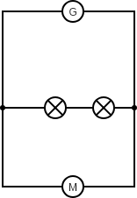
Ici par exemple les deux lampes sont en série l’une par rapport à l’autre.

Quand c’est le cas, si une des deux lampes est en panne, l’autre ne peut fonctionner (même si on est dans un circuit en dérivation).

